Prof. SGH dr hab. Katarzyna Nowicka

Katedra Logistyki, Szkoła Główna Handlowa w Warszawie

# **Kluczowe technologie w zarządzaniu: Internet rzeczy[1]**

Streszczenie: Artykuł ma charakter popularno-naukowy, a jego celem jest przedstawienie istoty i zasad funkcjonowania jednej z kluczowych technologii cyfrowych wykorzystywanych w zarządzaniu jaką jest internet rzeczy (*Internet of Things*, IoT). Metodą wykorzystaną do przygotowania niniejszej pracy jest przegląd literatury. W artkule przedstawiono także przykłady praktycznego zastosowania opisywanej technologii, wskazano również możliwe wykorzystywania zarówno w sektorze prywatnym, jak i publicznym.

## **WSTĘP**

Internet rzeczy (*Internet of Things*, IoT), to pojęcie rzeczy zostało wprowadzone przez K. Ashtona w 1999 roku i odnosiło się do jednoznacznie identyfikowalnych, interoperacyjnych i połączonych obiektów z wykorzystaniem metek radiowych (*Radio Frequency Identification,* RFID) w łańcuchu dostaw firmy Procter & Gamble[2]. Między innymi z tego względu, w niniejszym artykule, poza rozdziałami skupiającymi się na omówieniu istoty i definicji IoT, wskazano potencjał rozwoju łańcuchów dostaw ze względu na wdrażanie w nim technologii IoT. Wskazano także najważniejsze branże z punktu widzenia wolumenu korzyści wynikających z możliwości zastosowania IoT w Polsce – co jest tematem ostatniej części niniejszego opracowania.

## **Definicja Internetu rzeczy**

IoT jest siecią, która może łączyć dowolne przedmioty przez Internet, umożliwia wymianę informacji i komunikację oraz inteligentną identyfikację, lokalizację, śledzenie, monitorowanie i zarządzanie poprzez RFID, czujniki podczerwieni, globalny system pozycjonowania i nawigacji (*Global Positioning System, GPS*) oraz inne urządzenia do wykrywania informacji[3]. Głównym rozwiązaniem wspierającym IoT jest wspomniana technologia RFID, która polega na automatycznej identyfikacji oraz zdalnym przechowywaniu i wyszukiwaniu danych za pomocą tagów RFID. Chociaż nie jest to technologia nowa, to jej potencjał może być współcześnie zdecydowanie bardziej wykorzystany, ze względu na właściwości technologii cyfrowych będących w stanie połączyć zróżnicowane źródła danych i stosować je do potrzeb zarządzania[4].

Definicje IoT mogą być wyodrębniane w trzech ujęciach, tj.[5]:

1. Technologicznym – IoT to sieć łącząca przewodowo lub bezprzewodowo urządzenia charakteryzujące się autonomicznym (niewymagającym zaangażowania człowieka) działaniem w zakresie pozyskiwania, udostępniania, przetwarzania danych lub wchodzenia w interakcje z otoczeniem pod wpływem tych danych. Jest to koncepcja budowy sieci telekomunikacyjnych i systemów informacyjnych o dużym stopniu rozproszenia, które służyć mogą między innymi tworzeniu inteligentnych systemów kontrolnopomiarowych, analitycznych, czy układów sterowania, w zasadzie w każdej dziedzinie życia, gospodarki i sektorze publicznym (np. w nauce, czy zarządzaniu przepływami w miastach).
2. Architektonicznym – IoT to architektura informatyczna umożliwiająca współpracę (interoperacyjność) różnorodnych systemów wspierających zróżnicowane zastosowania dziedzinowe i jest oparta na następujących płaszczyznach:

* Sprzęt – urządzenia, sensory, elementy wykonawcze, ale także sterowniki, smartfony, tablety, laptopy czy komputery, które zdolne są do komunikacji i przetwarzania danych bez zaangażowania człowieka lub w ograniczonej z nim interakcji.
* Komunikacja – infrastruktura telekomunikacyjna oraz sieć telekomunikacyjna (przewodowa lub bezprzewodowa), pracująca w oparciu o dowolne standardy transmisji danych o dowolnym zasięgu (tu: Internet).
* Oprogramowanie – systemy informatyczne urządzeń IoT oraz oprogramowanie służące do wymiany danych, ich przetwarzania, zarządzania systemem i jego zabezpieczenia.
* Integracja – zbiory zdefiniowanych usług informatycznych zapewniających interoperacyjność oprogramowania na wszystkich poziomach architektury.

1. Biznesowym – IoT to system usług biznesowych, wykorzystujących przedmioty zdolne do zbierania i przetwarzania informacji (interakcji), połączone w sieć, zapewniające interoperacyjność i synergię zastosowań. Łączenie produktów (towarów i/lub usług) poprzez IoT pozwala na lepsze zrozumienie klienta i konsumenta, środowiska, produktów oraz procesów, identyfikację istotnych zdarzeń i natychmiastowego reagowania celem optymalizowania czy precyzyjniejszej personalizacji oferty.

## **Charakterystyka Internetu rzeczy**

Podstawowe typy funkcjonalności związane z inteligentnymi połączonymi produktami w ramach IoT to monitoring, kontrola, optymalizacja i autonomia[6]. Dzięki IoT możliwe jest współdzielenie informacji pomiędzy partnerami biznesowymi i obiektami zaangażowanymi w dany łańcuch dostaw. IoT jest rozwiązaniem wspierającym wzrost możliwości personalizacji oferowanych towarów i usług względem potrzeb zgłaszanych przez konsumentów. Przyjmując, że IoT to sieć ludzi, procesów, danych, urządzeń, aplikacji i rzeczy podłączona do Internetu, to dzięki tym powiązaniom połączone ze sobą elementy materialne i społeczne tworzą układ zależności, gromadząc oraz wymieniając ze sobą dane, a także wchodząc w interakcje[7]. Czujniki umieszczone w poszczególnych podłączonych do systemu obiektach umożliwiają śledzenie miejsc ich lokalizacji, a zatem poprawę przejrzystości przepływów w całym łańcuchu dostaw.

Do najważniejszych cech IoT można zaliczyć:

* + - możliwość łączenia obiektów i
    - zarządzania zdarzeniami w czasie rzeczywistej realizacji przepływów pomiędzy partnerami biznesowymi,
    - łącząc systemy produkcji, systemy transportu, zarządzanie zapasami.

dzięki IoT możliwe jest współdzielenie informacji pomiędzy partnerami biznesowymi i obiektami zaangażowanymi w daną transakcję handlową. Sposób wykorzystania IoT w zarządzaniu przepływem informacji pomiędzy różnymi partnerami i obiektami przedstawia rysunek 1.

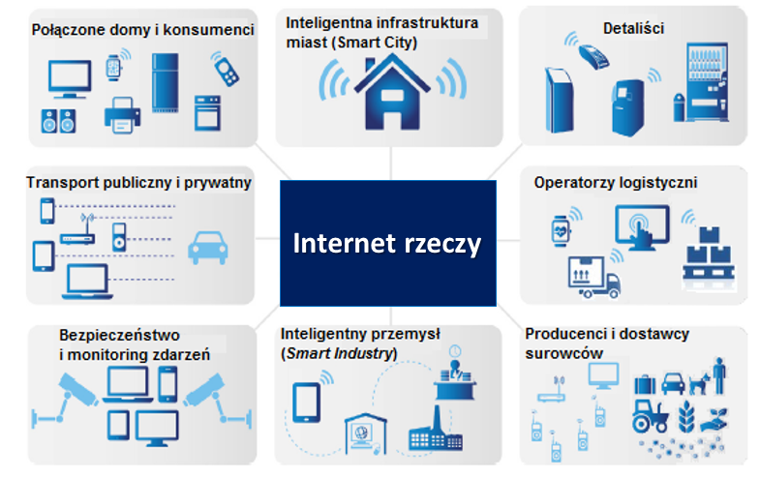

Rys. 1. Wykorzystanie IoT w zarządzaniu pomiędzy partnerami i obiektami

Źródło: opracowanie własne.

## **Zastosowanie technologii Internet rzeczy**

Jednym z obszarów zastosowania IoT w zarządzaniu jest zarządzanie łańcuchem dostaw, czyli przepływami informacji, towarów i pieniędzy pomiędzy partnerami biznesowymi. IoT zmienia procesy i metody zarządzania łańcuchem dostaw, zmniejszając koszty i poprawiając efektywność działań[8]. IoT jest w stanie usprawnić m.in. zarządzanie łańcuchem dostaw ze względu na możliwość monitorowania przepływów w czasie rzeczywistym, w efekcie zmniejszając koszty łańcucha dostaw i zwiększając poziom satysfakcji klienta[9]. Rozwiązanie to wpływa również na odporność łańcuchów dostaw[10]. W połączeniu z *cloud computingiem* (*Cloud of Things*) i możliwością gromadzenia dużych zbiorów danych, istnieje możliwość rozwijania nowych propozycji wartości[11].

Wykorzystanie technologii umożliwia skracanie lub tworzenie nowych ścieżek przepływów w celu poprawy pozycji konkurencyjnej przedsiębiorstwa. Takie rozwiązanie wykorzystała firma Volvo, która funkcjonuje w tradycyjnym modelu łańcucha dostaw w branży motoryzacyjnej, w której kluczowym partnerem biznesowym producenta są dealerzy samochodów posiadający najistotniejsze informacje o użytkownikach i klientach producenta. Firma Volvo, która sprzedaje swoje produkty na całym świecie, postanowiła wykorzystać technologie w celu zmiany dotychczasowego modelu współpracy z partnerami w łańcuchu dostaw. Volvo wprowadziło usługi bazujące na bezpośrednich relacjach z nabywcami, bez wykluczania pośredników (*dealar*-ów) z łańcucha dostaw. Obecnie kierowcy mogą porozumieć się z pracownikami obsługi klienta Volvo bezpośrednio z samochodów i w przypadku problemów natychmiast je rozwiązać. Samochód wysyła również automatycznie zgłoszenia w przypadku awarii, informuje o najbliższym warsztacie (także za pomocą aplikacji mobilnej). W tej sytuacji korzyści są obopólne – dla użytkownika i dla przedsiębiorstwa, które otrzymuje dane pozwalające na wprowadzanie udoskonaleń oraz większą personalizację oferowanych na rynku propozycji wartości. Fizyczny przepływ produktów w tym łańcuchu nie został zmieniony.

Poza łańcuchami dostaw i logistyką można wskazać inne branże, które w opinii Grupy Roboczej do spraw Internetu Rzeczy działającej przy Ministerstwie Cyfryzacji należą do najważniejszych branż z punktu widzenia wolumenu korzyści wynikających z możliwości zastosowania IoT w Polsce. Są one przedstawione na rysunku 2.

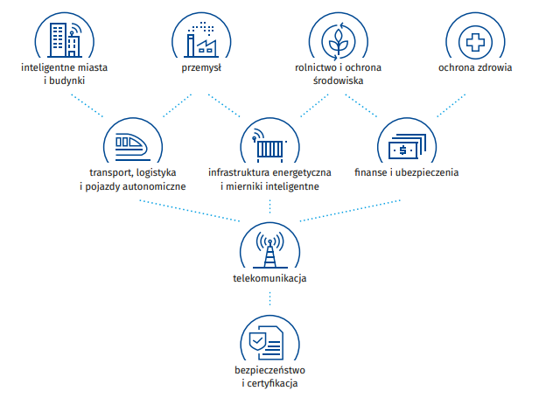

Rys. 2. Branże posiadające największy potencjał możliwości osiągania korzyści z IoT w Polsce

Źródło: IoT w polskiej gospodarce, raport grupy roboczej do spraw internetu rzeczy przy Ministerstwie Cyfryzacji, Ministerstwo Cyfryzacji, Warszawa 2019, s. 19.

## **PODSUMOWANIE**

Technologia IoT daje możliwość łączenia osób i obiektów (rzeczy) w celu przesyłania danych i informacji pomiędzy nimi. Taka funkcjonalność realizowana w czasie rzeczywistym jest szczególnie atrakcyjna dla zarządzających firmami, ale ma także swoje zastosowanie w zarządzaniu w sektorze publicznym, np. w obszarze inteligentnych miast (*smart city*) czy w ochronie zdrowia.

## **Bibliografia**

Ashton K., That ‘Internet of things’ thing, „RFiD Journal” 2009, Vol. 22, No. 7, s. 97–114.

Bo Y., Zijie J., Lifeng L., Si L., Factors influencing the adoption of the Internet of things in supply chains, „Journal of Evolutionary Economics” August 2018, Vol. 28, Issue 3, s. 523.

Cui Y., Improving Supply Chain Resilience with Employment of IoT, w Multidisciplinary Social Networks Research. L. Wang, S. Uesugi, I.H. Ting, K. Okuhara, K. Wang (red.), MISNC 2015, „Communications in Computer and Information Science”, Vol. 540. Springer, Berlin, Heidelberg, 2015, s. 404–414.

IoT w polskiej gospodarce, raport grupy roboczej do spraw internetu rzeczy przy Ministerstwie Cyfryzacji, Ministerstwo Cyfryzacji, Warszawa 2019, s. 5.

Jiang Y., Hao S., Research on the development of intelligent logistics based on Internet of things, International Conference on Remote Sensing, Environment and Transportation Engineering, RSETE 2011 Proceedings, 2011, s. 5254–5257.

Kilimann S., Supply chain event management in the retail sector – Three steps to success, “Strategies and Tactics in Supply Chain Event Management”, 2008, s. 136.

Lee L., Lee K., The Internet of Things (IoT): Applications, investments, and challenges for enterprises, „Business Horizons”, No. 58, 2015, s. 431–440.

Nowicka K., Technologie cyfrowe jako determinanta transformacji łańcuchów dostaw, Oficyna Wydawnicza SGH, Warszawa 2019.

Szymczak L., How the Internet of Things Can Change Business Logistics? „Logistyka”, nr 1, 2016, s. 134.

Wielki J., Internet Rzeczy i jego wpływ na modele biznesowe współczesnych organizacji gospodarczych, „Studia Ekonomiczne. Zeszyty Naukowe” Uniwersytetu Ekonomicznego w Katowicach, nr 281, 2016, s. 211.

Yan J., Xin S., Liu Q., Xu W., Yank L., Fan L., Chen B., Wang Q., Intelligent Supply Chain Integration and Management Based on Cloud of Things, „International Journal of Distributed Sensor Networks” 2014, s. 2

Zhang F.Z., He H.X., Xiao W.J., Application Analysis of Internet of Things on the Management of Supply Chain and Intelligent Logistics, Information Technology Applications in Industry II, PTS 1–4 Book Series: Applied Mechanics and Materials, Vol. 411–414, 2013, s. 2655–2661.

1. Sfinansowano ze środków projektu „Nowoczesny model współpracy szkół zawodowych ze szkołami wyższymi i pracodawcami w zakresie kształcenia w zawodach z grupy branżowej teleinformatycznej (technik telekomunikacji, technik informatyk)”, akronim: MEN-IT nr POWR.02.15.00-00-2009/18
2. K. Ashton, *That ‘Internet of things’ thing*, „RFiD Journal” 2009, Vol. 22, No. 7, s. 97–114
3. Y. Bo, J. Zijie, L. Lifeng, L. Si, *Factors influencing the adoption of the Internet of things in supply chains*, „Journal of Evolutionary Economics” August 2018, Vol. 28, Issue 3, s. 523.
4. J. Yan, S. Xin, Q. Liu, W. Xu, L. Yank, L. Fan, B. Chen, Q. Wang, *Intelligent Supply Chain Integration and Management Based on Cloud of Things*, „International Journal of Distributed Sensor Networks” 2014, s. 2; S. Kilimann, *Supply chain event management in the retail sector – Three steps to success*, “Strategies and Tactics in Supply Chain Event Management”, 2008, s. 136.
5. IoT w polskiej gospodarce, raport grupy roboczej do spraw internetu rzeczy przy Ministerstwie Cyfryzacji, Ministerstwo Cyfryzacji, Warszawa 2019, s. 5.
6. J. Wielki, *Internet Rzeczy i jego wpływ na modele biznesowe współczesnych organizacji gospodarczych*, „Studia Ekonomiczne. Zeszyty Naukowe” Uniwersytetu Ekonomicznego w Katowicach, nr 281, 2016, s. 211.
7. I. Lee, K. Lee, *The Internet of Things (IoT): Applications, investments, and challenges for enterprises*, „Business Horizons”, No. 58, 2015, s. 431–440.
8. F.Z. Zhang, H.X. He, W.J. Xiao, *Application Analysis of Internet of Things on the Management of Supply Chain and Intelligent Logistics*, Information Technology Applications in Industry II, PTS 1–4 *Book Series: Applied Mechanics and Materials,* Vol. 411–414, 2013, s. 2655–2661. Patrz też M. Szymczak, *How the Internet of Things Can Change Business Logistics?* „Logistyka”, nr 1, 2016, s. 134.
9. Y. Jiang, S. Hao, *Research on the development of intelligent logistics based on Internet of things,* International Conference on Remote Sensing, Environment and Transportation Engineering, RSETE 2011 Proceedings, 2011, s. 5254–5257.
10. Y. Cui*, Improving Supply Chain Resilience with Employment of IoT*, w *Multidisciplinary Social Networks Research*. L. Wang, S. Uesugi, I.H. Ting, K. Okuhara, K. Wang (red.), MISNC 2015, „Communications in Computer and Information Science”, Vol. 540. Springer, Berlin, Heidelberg, 2015, s. 404–414.
11. J. Yan, S. Xin, Q. Liu, W. Xu, L. Yank, L. Fan, B. Chen, Q. Wang, *Intelligent Supply…, op. cit.*, s. 4; K. Nowicka, Technologie cyfrowe jako determinanta transformacji łańcuchów dostaw, Oficyna Wydawnicza SGH, Warszawa 2019.